Camera Manual Assistant
기술 검토 보고서
보고 기준: technical_evidence_matrix.md, next_work_roadmap.md, evaluation_report.md, rag_model_quality.md
기술 검토 결론
현재 프로젝트는 LLM 장문 생성형 챗봇보다 공식 PDF 출처 검증형 기능 검색 시스템으로 포지셔닝하는 것이 타당하다. 기본 응답은 card_template로 유지하고, LLM은 선택 카드의 짧은 문장 보정에만 제한한다.

검토 항목 | 현재 결론 | 판정
기본 응답 방식 | card_template 유지 | 운영 기본값
LLM 역할 | 검색/출처 판단이 아닌 선택 카드 보정 | 선택 기능
검색 인프라 | SQLite FTS5 BM25 + trigram 중심 | 현 기준선 충족
품질 보강 | 300개 잠금 평가셋 + 출처 정확도 측정 | 다음 우선순위

1. KPI 대시보드
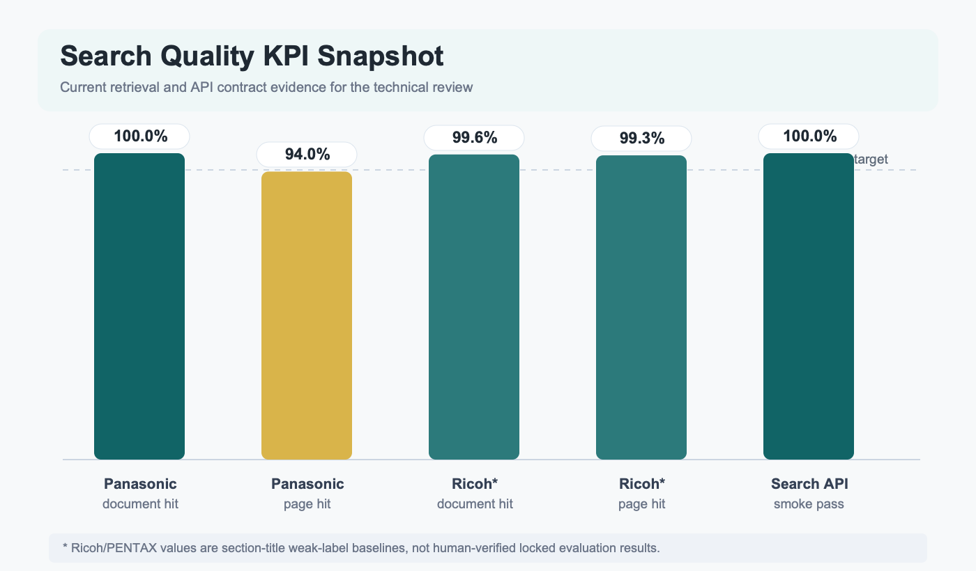

영역 | 지표 | 현재값 | 상태
Panasonic 검색 | Document hit | 100.0% | 통과
Panasonic 검색 | Page hit | 94.0% | 보강 필요
Ricoh/PENTAX 검색 | Document hit | 99.6% | weak-label
Ricoh/PENTAX 검색 | Page hit | 99.3% | weak-label
Search API smoke | API 계약 | 25/25 | 통과
Chunk quality | Flagged chunks | 2,439 / 275,372 | 관리 가능

* Ricoh/PENTAX 값은 section-title weak-label 기준선이며, 사람 검수 잠금 평가 결과가 아니다.
계층 | 역할 | 보고서상 의미
Query Normalizer | 모델명, 별칭, 오타, 붙여쓰기 보정 | 한국어 질의 해석의 핵심
Hybrid Retriever | FTS5 BM25, trigram, optional vector adapter | 검색 기준선과 확장 지점
Source Validation | document_id, model_id, page 검증 | 모델 오염과 근거 없는 답변 방지
Feature Card + Viewer | card_template와 PDF 원문 확인 | 사용자가 근거 페이지를 직접 확인

2. 기술 선택 매트릭스
선택지 | 장점 | 현재 리스크 | 판정
card_template | 빠름, JSON 안정, source ref 고정 | 문장 자연스러움 제한 | 기본값
Selected-card LLM rewrite | 사용자-facing 문장 개선 | latency와 생성 변동성 | 선택 기능
Full LLM answer generation | 자연어 표현력 높음 | source 조작, JSON 불안정, 지연 | 보류
SQLite FTS5 BM25 | 설치 단순, 로컬 빠름 | 긴 자연어/의미 검색 한계 가능 | 기본 검색
Elasticsearch/Vector DB | 대규모 검색 확장성 | 운영 복잡도와 근거 부족 | 잠금 평가 후 판단

3. LLM 평가 요약
모드/모델 | 품질 전체 | 평균 지연 | 판정
card_template | 100.0% | 0ms | 운영 기본값
Unsloth Gemma-4 E4B answer-only | 100.0% | 1,089ms | optional 1순위 후보
Unsloth Gemma-4 E4B 256-token | 100.0% | 5,805ms | 품질은 좋지만 지연 부담
Qwen3-4B answer-only | 9.1% | 5,220-6,610ms | reasoning 누수로 제외

LLM 운영 경계
허용: 검증된 카드 1개의 answer 문장만 짧게 보정. 금지: source ref 생성, page 판단, 모델 지원 여부 판단, 근거 없는 기능 추가.

4. 리스크 히트맵
리스크 | 영향도 | 가능성 | 대응
평가셋 부족 | 높음 | 높음 | 300개 locked eval 구축
출처 페이지 정확도 미측정 | 높음 | 중간 | page relevance QA 추가
모델 혼합 오류율 미측정 | 높음 | 중간 | contamination metric 추가
OCR 품질 편차 | 중간 | 중간 | OCR 문서별 smoke 보강
LLM 지연/변동성 | 중간 | 높음 | optional rewrite로 제한

5. 로드맵
우선순위 | 작업 | 성공 기준
1 | 검색 평가 재실행 및 숫자 고정 | 보고서 내 검색 수치 단일화
2 | 출처 페이지 relevance 평가 | 출처 정확도 95% 목표 측정
3 | 모델 혼합 오류율 평가 | 모델 혼합 오류율 3% 이하 확인
4 | 300개 locked eval 구축 | 최종 품질 주장 가능
5 | LLM rewrite 운영 조건 고정 | source contract 보존, 지연 허용선 정의

최종 기술 검토 결론
Camera Manual Assistant는 32개 Panasonic 문서와 24개 Ricoh/PENTAX 문서까지 확장 가능한 브랜드별 PDF 검색 구조를 갖추었고, Search API smoke 25/25 통과, Panasonic document hit 100.0%, Ricoh weak-label document hit 99.6%를 기준선으로 확보했다. 외부 발표용 품질 주장은 300개 사람 검수 평가셋, 출처 페이지 relevance, 모델 혼합 오류율을 추가 측정한 뒤 확정하는 것이 적절하다.

6. 아키텍처 인포그래픽
